

**АДМИНИСТРАЦИЯ**

**НЕФТЕЮГАНСКОГО РАЙОНА**

**постановление**

|  |  |
| --- | --- |
| 26.07.2018 | № 1211-па |
|  |

г.Нефтеюганск

О внесении изменений в постановление администрации Нефтеюганского района   
от 02.04.2018 № 456-па «Об утверждении проекта планировки и проекта межевания территории для размещения линейного объекта: «Обустройство Верхнесалымского месторождения. Куст скважин № 20»

В соответствии с частью 21 статьи 45 Градостроительного кодекса Российской Федерации, на основании заявления Компании «Салым Петролеум Девелопмент Н.В.» от 22.06.2018 № SPDN-18-002900 п о с т а н о в л я ю:

1. Внести в приложение к постановлению администрации Нефтеюганского района от 02.04.2018 № 456-па «Об утверждении проекта планировки и проекта межевания территории для размещения линейного объекта: «Обустройство Верхнесалымского месторождения. Куст скважин № 20» следующие изменения:
   1. Подпункт 1.1.1 пункта 1.1 раздела 1 изложить в следующей редакции:

«**1.1.1. Чертеж красных линий, чертеж границ зон планируемого размещения линейных объектов**

**«Обустройство Верхнесалымского месторождения. Куст скважин №20»**

**Землепользователь - Компании «Салым Петролеум Девелопмент Н.В.»**

**(Лист 1)**



**Чертеж красных линий, чертеж границ зон планируемого размещения линейных объектов**

**«Обустройство Верхнесалымского месторождения. Куст скважин №20»**

**Землепользователь - Компании «Салым Петролеум Девелопмент Н.В.» (Лист 2)**

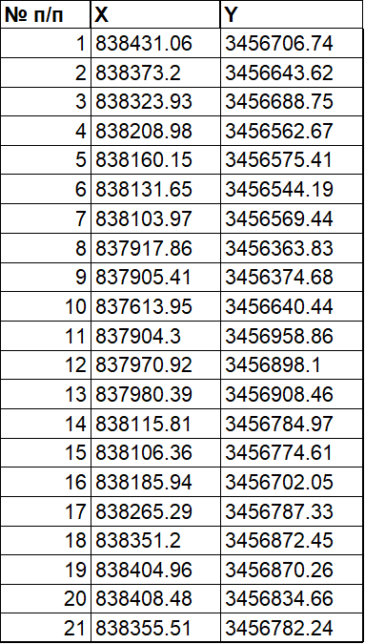

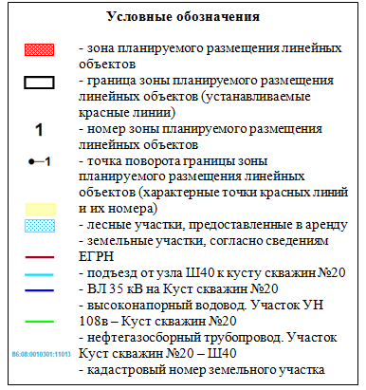

* 1. Подпункт 2.1 раздела 2 изложить в следующей редакции:

## «2.1. Наименование, основные характеристики (категория, протяженность, проектная мощность, пропускная способность, грузонапряженность, интенсивность движения) и назначение планируемых линейных объектов

Проектом предусматриваются следующие объекты строительства:

**- Куст скважин №20;**

Общая пропускная способность системы – 3229 м3/сутки (по добываемой жидкости). Фонд скважин, всего - 24 шт. в том числе: добывающих – 11 скважин, нагнетательных – 11 скважин, в первоначальный период отрабатываются на нефть, водозаборных – 2 скважины.

**- Подъезд от узла Ш40 к кусту скважин №20;**

**- ВЛ 35 кВ на куст скважин №20;**

**- Нефтегазосборный трубопровод. Участок Куст скважин №20 – Ш40;**

**- Высоконапорный водовод. Участок УН 108в – Куст скважин №20**.

Подъездот узла Ш40 к кусту скважин №20 запроектирован от пересечения четырех дорог. ПК0+00 проектируемого подъезда соответствует оси автодороги   
на куст 19 проектируемой ВСМ ООО "ТЭКПРО". Слева к данному узлу примыкает подъезд от карьера Самсоновский-2 к узлу Ш40 с примыканием. Справа к данному узлу примыкает автодорога к узлу Ш40 Верхнесалымского месторождения   
с примыканием в районе Ш40, проектируемая ООО "ЮНГП". Атодорога обеспечивает круглогодичный подъезд транспорта в целях эксплуатации куста скважин, а также проведение регламентных и ремонтных работ. Предполагается проезд одиночных автомобилей, для обслуживания и ремонта технологического оборудования на площадке куста.

Автодорога проложена в одном коридоре с инженерными коммуникациями,   
с соблюдением нормативных расстояний между ними в соответствии   
с СП 3413330.2112, СП 34-116-97 и ПУЭ, Раздел 2, 7-е изд. Категория автодороги определена, исходя из назначения дороги, с учетом грузооборота и интенсивности движения. Подъезд к кусту скважин №20 принят IV-в категории согласно задания   
на проектирование и по СП 37.13330.2012 (по месту расположения на предприятии является внутриплощадочной дорогой, по назначению – вспомогательной,   
по срокам использования – постоянной). Протяженность автодороги 261 м. Проектируемая автодорога на всей протяженности проходит по болоту I типа согласно классификации ВСН 26-90 глубиной от 3,1 до 3,7 м. В отношении распределенной по трассе растительности, трасса автодороги на всей протяженности проходит по лесу мелкому густому (береза, сосна, кедр h=14 м, d=0,20 м, расстояние между деревьями 4 м).

Трасса автодороги имеет 1 угол поворота. Преобладающее направление трассы юго-западное. Отметки по трассе меняются в пределах 53,65 – 53,96 м БС. Проектируемая автодорога пересекает проектируемую трассу нефтепровода   
на ПК1+67 и проектируемую трассу водовода на ПК1+79. Проектируемая автодорога на всей протяженности проходит в насыпи. Максимальная высота насыпи - 2,50 м, минимальная высота насыпи – 2,08 м. Расчетная скорость движения принята 20 км/ч.

Ширина полосы долгосрочного отвода, по проектируемой автодороге, рассчитана с учетом земельных участков, предназначенных, для обеспечения условий производства работ по содержанию автомобильных дорог в соответствии   
с Постановлением Правительства РФ от 2 сентября 2009 г. № 717. Ширина полосы краткосрочного отвода, с учетом земельных участков, предназначенных   
для обеспечения условий производства работ по содержанию автомобильных дорог, принята по 3 метра с каждой стороны от границы долгосрочного отвода.

Проектируемая автодорога не пересекает водных преград, находится вневодоохранных зон и прибрежных защитных полос прилегающих объектов.

Искусственные сооружения, предусмотренные на проектируемой автодороге представлены одной водопропускной металлической гладкостенной трубой диаметром 1,42 м общей длиной 19,3 м.

Испрашиваемая площадь земельных участков под запроектированные объекты включает только фактически испрашиваемую площадь участков. Ведомость расчета площадей земельных участков приведена в таблице 2.1 данного раздела. Фактически испрашиваемую площадь составляют земельные участки, расположенные на вновь отведенной территории. Договоры аренды находятся в процессе оформления.

Проектом предусмотрена двухцепная воздушная линия (ВЛ) 35 кВ на куст скважин №20. Электроснабжение проектируемого куста скважин №20 выполняется по ВЛ 35 кВ ответвлением от существующей ВЛ 35кВ ф. «Промысловая-1,2». Подключение предусматривается к анкерной опоре №31 в районе узла 40. ВЛ 35кВ проектируется на стальных опорах, разработанных в типовой серии № 3.407-2-170 «Унифицированные стальные конструкции промежуточных и анкерно-угловых опор ВЛ 35-110 кВ для нормальных условий». Заход ВЛ 35 кВ на ПС 35/6 кВ выполняется через однопролетный портал принятый по серии 3.407.2-162, вып. 2 «Унифицированные стальные порталы открытых распределительных устройств   
35-150 кВ для обычных и северных районов».

Проектом приняты следующие типы опор:

-опора анкерно-угловая двухцепная 1У110-4+5;

-опора анкерная ответвительная двухцепная 1У110-8+5;

-портал стальной ячейковый ПС-35Я1Са;

-портал ячейковый ПС-35Я2Са;

-портал ячейковый ПС-35Я4Са;

-портал ячейковый ПС-35Я2Сб.

Для ВЛ 35 кВ принят провод АС 120/19 по ГОСТ 839. Длина проектируемой двухцепной ВЛ 35кВ -0,415 км, одноцепной - 0,235 км. Провод рассчитан   
на механические расчетные нагрузки нормального, аварийного и монтажного режимов. Проектируемая трасса ЛЭП на своем протяжении пересекает автодорогу. Расстояние по вертикали от нижних проводов проектируемой ВЛ 35 до проезжей части автодороги выполнено с учетом транспортировки по автодороге негабаритных грузов и составляет не менее 9 м.

Площади земельных участков, предоставляемых во временное и постоянное пользование определены на основании требований ВСН № 14278тм-т1, а также   
с учетом условий и методов строительства в труднопроходимой местности. Ширина полосы отвода ВЛ на период строительства составляет 46 м. Монтаж опор воздушных линий электропередач, в местах их размещения, осуществляется на земельных участках, предоставленных в краткосрочное пользование, и имеют размеры не более 800 м2, для опоры 110 кВ (ВЛ 35 кВ на опорах 110 кВ).

Строительство временных дорог, необходимых на период строительства ВЛ, осуществляется в соответствии с требованиями ВСН № 14278тм-т1. Проезд строительной техники необходимой, для возведения проектируемой ВЛ, осуществляется в границах полосы отвода земельного участка во временное краткосрочное пользование.

Границы охранных зон проектируемой ВЛ определяются в соответствии   
с постановлением правительства РФ от 24 февраля 2009 г. N 160 «О порядке установления охранных зон объектов электросетевого хозяйства и особых условий использования земельных участков, расположенных в границах таких зон»   
и устанавливаются на расстоянии 15 м от крайнего провода с каждой стороны.

Волоконно-оптическаялиния связи на линейном участке представляет собой кабель самонесущий (ОКСН), состоящий из двух цепей. Прокладывается методом подвеса на опорах ВЛ 35 кВ. Расстояние по вертикали ОКСН, при наибольшей расчетной стреле провеса, до поверхности проезжей части автодороги и поверхности земли не менее 7 м. Крепление кабеля к опорам проектируемых и существующих ВЛ осуществляется с помощью узлов УТП-1.

Проектной документацией предусматривается строительство промыслового нефтегазосборного трубопровода и высоконапорного водовода.

Нефтегазосборный трубопровод от куста скважин №20 до узла подключения Ш40 относится к III классу (DN не менее 300) и III категории, диаметр 219х10 мм, протяженность трассы составляет – 475,5 м. Рабочее давление 6,3 МПа.

Высоконапорный водовод от куста скважин №20 до узла подключения

УН108в относится к III классу и II категории, диаметр 168х14 мм, протяженность трассы составляет – 390,1 м. Рабочее давление 19,0 МПа. Подключения нефтегазосборного трубопровода и высоконапорного водовода осуществляются на площадке пуска СОД Ш40 и на узле УН 108в. Прокладка трасс предусмотрена подземным способом в траншее. Ширина полос земель,   
для подземных трубопроводов, взята в соответствии с требованиями СН 459-74 табл.2.

Расстояния от оси проектируемого трубопровода до автодороги   
и параллельных коммуникаций приняты в соответствии с требованиями табл. 3 ВСН 51-2.38-85 и табл. 13, 14 СП 34-116-97 с учетом условий безопасности строительства и эксплуатации объектов.

Минимальные расстояния составляют:

- между осью проектируемого нефтегазосборного трубопровода и осью

автодороги к Кусту 20 – не менее 10 м до подошвы насыпи земляного

полотна автодороги;

- минимальное расстояние между осями проектируемых трубопроводов

составляет 8 м.

Расстояния от проектируемого трубопровода при пересечении, сближении   
и параллельном следовании линий ВЛ приняты в соответствии с требованиями табл. 2.5.40 ПУЭ.

Трасса корридора коммуникаций от Куста 20 не имеет пересечений с водными преградами.

Прокладку трубопроводов через проектируемую автомобильную дорогу предусматривается выполнять открытым способом в футляре. Устройство футляров выполнить на стадии строительства автодороги.

Подземный переход трубопроводов через автомобильную дорогу выполняется в соответствии с требованиями СНиП 2.05.06-85*, СП 34-116-97, ВСН 51-2.38-85. Глубина заложения от верха покрытия дороги до верхней образующей защитного футляра в соответствии с требованием п. 7.33 СП 34-116-97 принята не менее 1,4 м. Концы футляра выводятся на 5 м от бровки земляного полотна, но не менее 2,0 м   
от подошвы насыпи согласно п. 7.32 СП 34-116-97».

1. Настоящее постановление подлежит опубликованию в газете «Югорское обозрение» и размещению на официальном сайте органов местного самоуправления Нефтеюганского района.
2. Контроль за выполнением постановления возложить на директора   
   департамента имущественных отношений – заместителя главы Нефтеюганского   
   района Бородкину О.В.

Глава района Г.В.Лапковская